小米便签快捷提醒泛读标注与维护报告
撰写人 胡嘉豪 学号 202430224010 B 模块
第二阶段 2026 年 10 月 27 日
本报告延续第一阶段阅读成果，记录三个快捷提醒选项的实现、质量问题修复及真实设备验收。分支 member/b-quick-reminder，PR #4 的目标为 develop。第一阶段提交 ec380f7c9da0c44d01d16c2284c4e563ba22a8a8 保留在历史中。

开源软件的代码泛读

1.1 开源软件的功能描述
小米便签支持便签编辑、分组、提醒、桌面小组件及同步。我的分工为提醒、小组件和工具模块；本次在原提醒入口增加快捷选项，保留自定义时间。
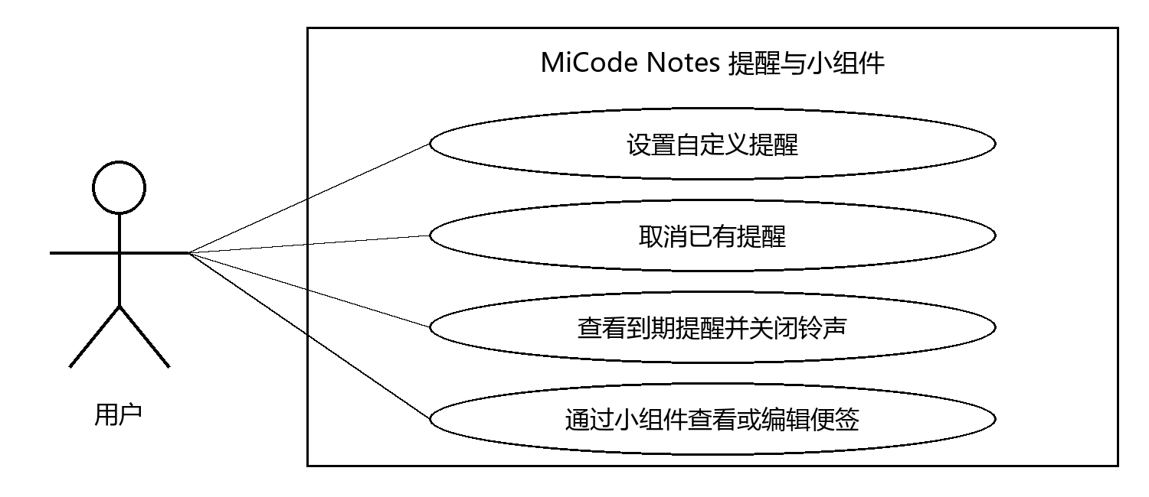
图 1 B 模块用例范围 沿用第一阶段阅读模型

提醒维护
有内容的便签可选择 2 小时后、明天上午 9:00、一周后或自定义时间。选择后立即保存提醒日期；取消立即写回 0 并撤销系统闹钟与通知。

小组件回归
2×2 与 4×4 Provider 共用查询和 RemoteViews 更新逻辑。此次验证显示、编辑后刷新、删除组件只解除绑定且保留便签。

1.2 开源软件的软件架构及各个包和类的作用
ui 包处理用户操作与提醒界面；tool 包承担时间计算、调度和数据库辅助；model 包保存便签状态；widget 包构建组件视图；data 包提供数据库接口。新增计算类不依赖 Android，系统调度留在独立工具类。
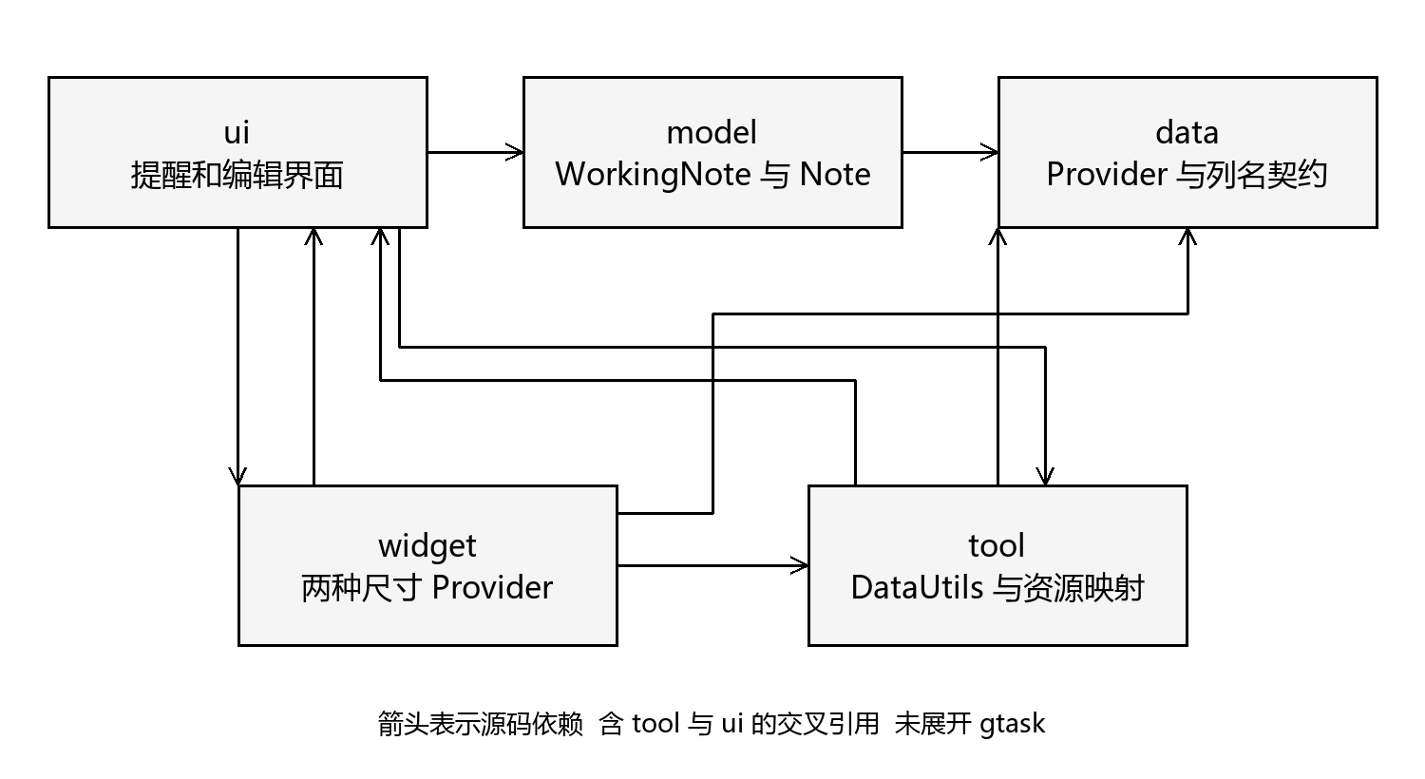
图 2 原有包依赖 新增类仍位于 tool 包
第一阶段整理了范围内 13 个顶层类，类职责与详读见 phase-one-reading.md；本阶段增加 QuickReminder 与 ReminderScheduler 两类。
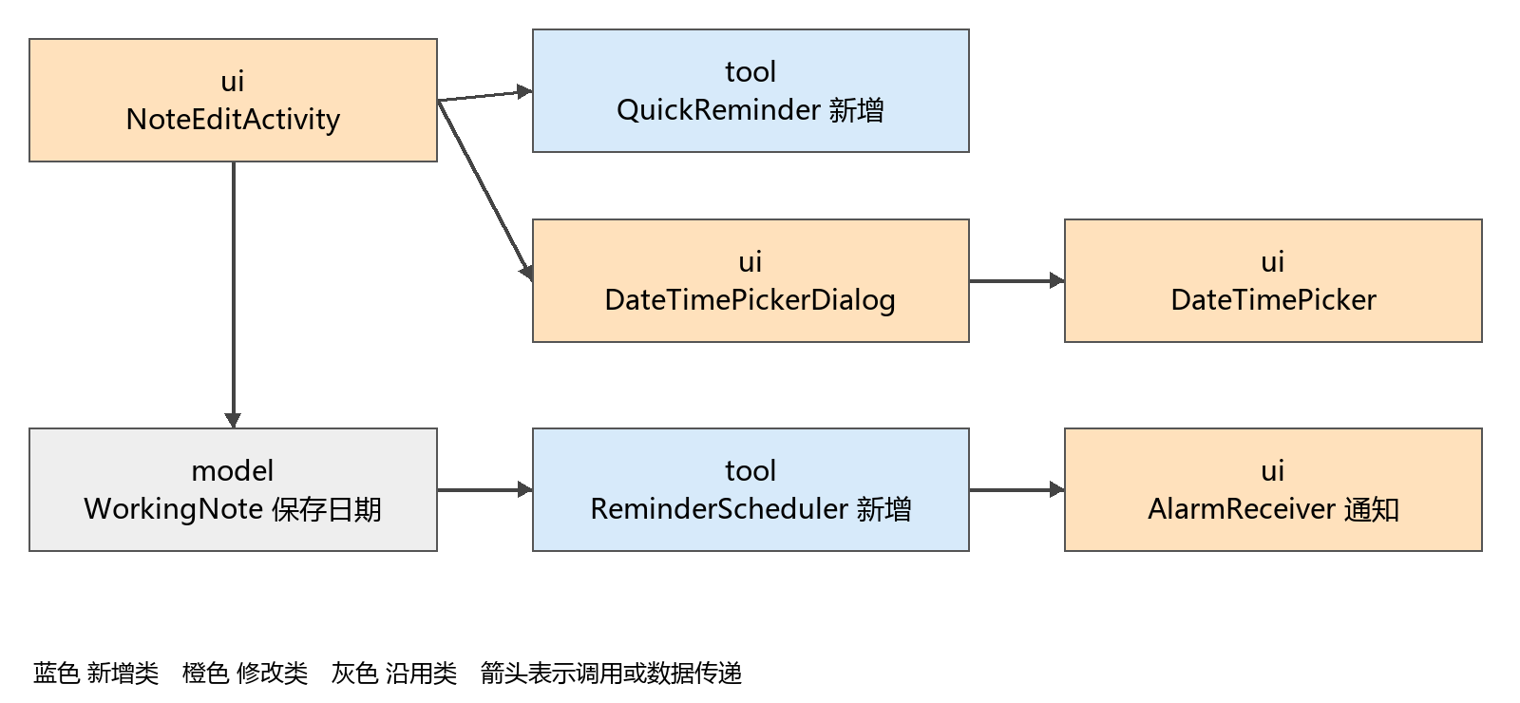
图 3 维护后的类调用关系 蓝色新增 橙色修改 灰色沿用
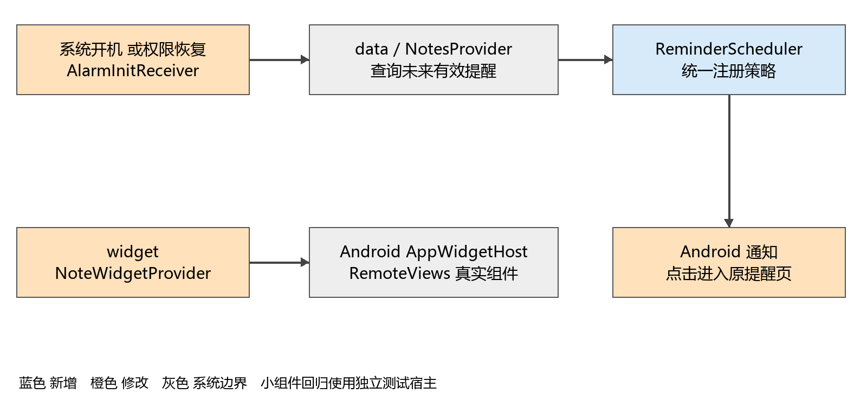
图 4 开机恢复与小组件系统边界

1.3 软件功能与类间的对应关系
表 1 功能与关键类对应
功能 | 关键类 | 职责
快捷计算 | QuickReminder | 固定 now、TimeZone 和 Preset，返回分钟精度时间戳
提醒设置 | NoteEditActivity / WorkingNote | 权限解释、选择、保存及取消
自定义 | DateTimePickerDialog / DateTimePicker | 日期滚轮、12/24 小时标题与未来校验
触发及恢复 | ReminderScheduler / AlarmReceiver / AlarmInitReceiver | 系统注册、通知、旧广播校验、开机恢复
组件显示 | NoteWidgetProvider / ResourceParser | 布局背景、绑定、点击与内容更新
同一便签 URI 作为闹钟和通知点击身份，防止不同便签互相覆盖；恢复与编辑使用同一调度方法。完整流程 Mermaid 位于 phase-two-implementation.md。

开源软件的代码标注
第一阶段对 NoteWidgetProvider、DataUtils、DateTimePickerDialog 三类增加 39 个注释物理行，并验证去除注释后的 token 与原基线一致。这是阅读阶段的历史证据，本阶段已经修改功能，不再声称当前源码行为等同基线。
本阶段注释补充分钟精度、日历日与经过小时的区别、旧广播校验、月末原子赋值和通知系统边界，避免重复描述直接可读的代码。
包 | 关键类 | 阅读重点
widget | NoteWidgetProvider | 查询、解除绑定、两个尺寸扩展点
tool | DataUtils | 查询返回值与 Cursor 全路径关闭
ui | DateTimePickerDialog | 回调时间戳、格式选择、确认与取消
Q-B-01 的两分支均使用 FORMAT_24HOUR，已改为区分 12/24 小时并同步内部控件。Q-B-02 的成功 return 跳过 close，已改为 try/finally；设备测试覆盖成功、空、异常和 null Cursor。

开源软件的维护

3.1 维护的内容
表 2 已完成维护
类别 | 维护项 | 结果
功能 | 三个快捷选项与自定义 | 点击时计算、即时保存、拒绝过去时间
修复 | 日期与格式 | 月末、午夜、下午 24 小时值、秒与毫秒
修复 | 资源管理 | Cursor 全路径关闭、播放器释放
兼容 | 系统提醒 | 通知渠道、通知权限、精确闹钟授权与回退
回归 | 两个尺寸组件 | 显示、更新和解除绑定通过

3.2 开源软件维护所产生的设计
两个新类分别隔离纯时间计算和 Android 系统调度。预设的“一周后”增加 7 个本地日历日，跨夏令时仍保留本地时分；“2 小时后”增加经过的小时，并向下对齐分钟。明天始终指下一本地日。
自定义目标必须严格晚于当前时间，无效时保留选择器。更新 Calendar 时先 clear 再整组赋值，避免从 1 月 31 日逐项写入 2 月时被规范化到 3 月。
Android 13+ 先申请通知权限，拒绝不设置提醒；Android 12+ 无精确权限时提供“去开启”与“继续，允许延迟”。Android 8+ 由后台通知承载提醒，点击进入原弹窗。取消、删除、回收站、改期和提前广播会被数据库校验过滤。
图 5 修改与新增类的职责分离
图 6 系统恢复与小组件边界

3.3 维护代码数量及其质量情况
生产源码及资源共 15 个文件，新增 452 行、删除 77 行（相对第一阶段提交；不含测试、文档及合并的组长资料）。
本次在 Android API 36 x86_64 Google Play 专用模拟器上执行。JDK 21.0.10、Gradle 8.9、AGP 8.7.3、compile/target SDK 34。构建使用 C 成员固定提交 09f4b0fec3444c91f6ec8a9a902cd5e3404ed5e7 的共享配置，在独立副本覆盖 B 变更；B PR 未整体合并 C 源码。develop 尚需集成共享构建配置。
JVM 时间边界 26 项、Android 主流程 37 项、精确权限降级 2 项、通知拒绝 4 项、应用重启持久化 1 项、实际设备重启持久化 1 项，以及共享构建质量检查 8 项均通过。Android Lint 为 0 错误、148 警告；未运行 SonarQube，未统计代码覆盖率。
原始输出和测试表见 test-results.md、evidence/logs/；JVM 与 Android 验收源码位于 tests/reminder/。首次构建缺失问题由共享构建方案解决，未把“没有本地构建文件”误记为编译通过。
验证 | 结果 | 证据
JVM 时间边界 | 26 通过 | jvm-tests.log
Android 验收分组 | 37 + 2 + 4 + 1 + 1 通过 | android-main / inexact / notification-denied / app-restart / reboot 日志
共享质量检查 | 8 通过 | quality-tests.log
构建与 Lint | 成功 0 错误 148 警告 | build.log / lint.txt
真实开机恢复 | 同一时间戳重新注册 | reboot-evidence.json / alarm-after-reboot.txt

3.4 维护后的软件原型
以下均为专用模拟器的原始运行截图，未绘制界面原型或修改截图内容。基线 APK 使用 C 的共享构建配置、未覆盖 B 功能代码；维护后使用同样配置叠加 B 变更。完整图片与操作说明见 evidence/ 与 test-results.md。
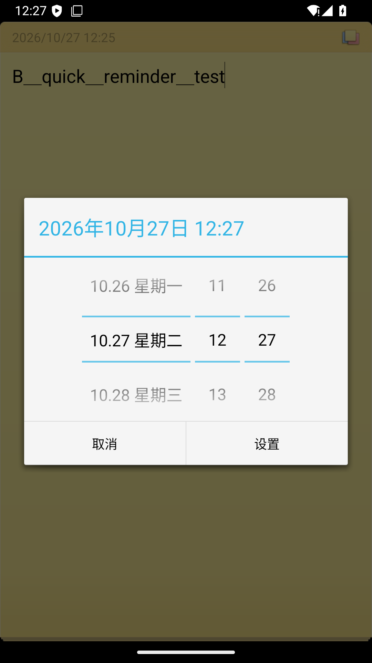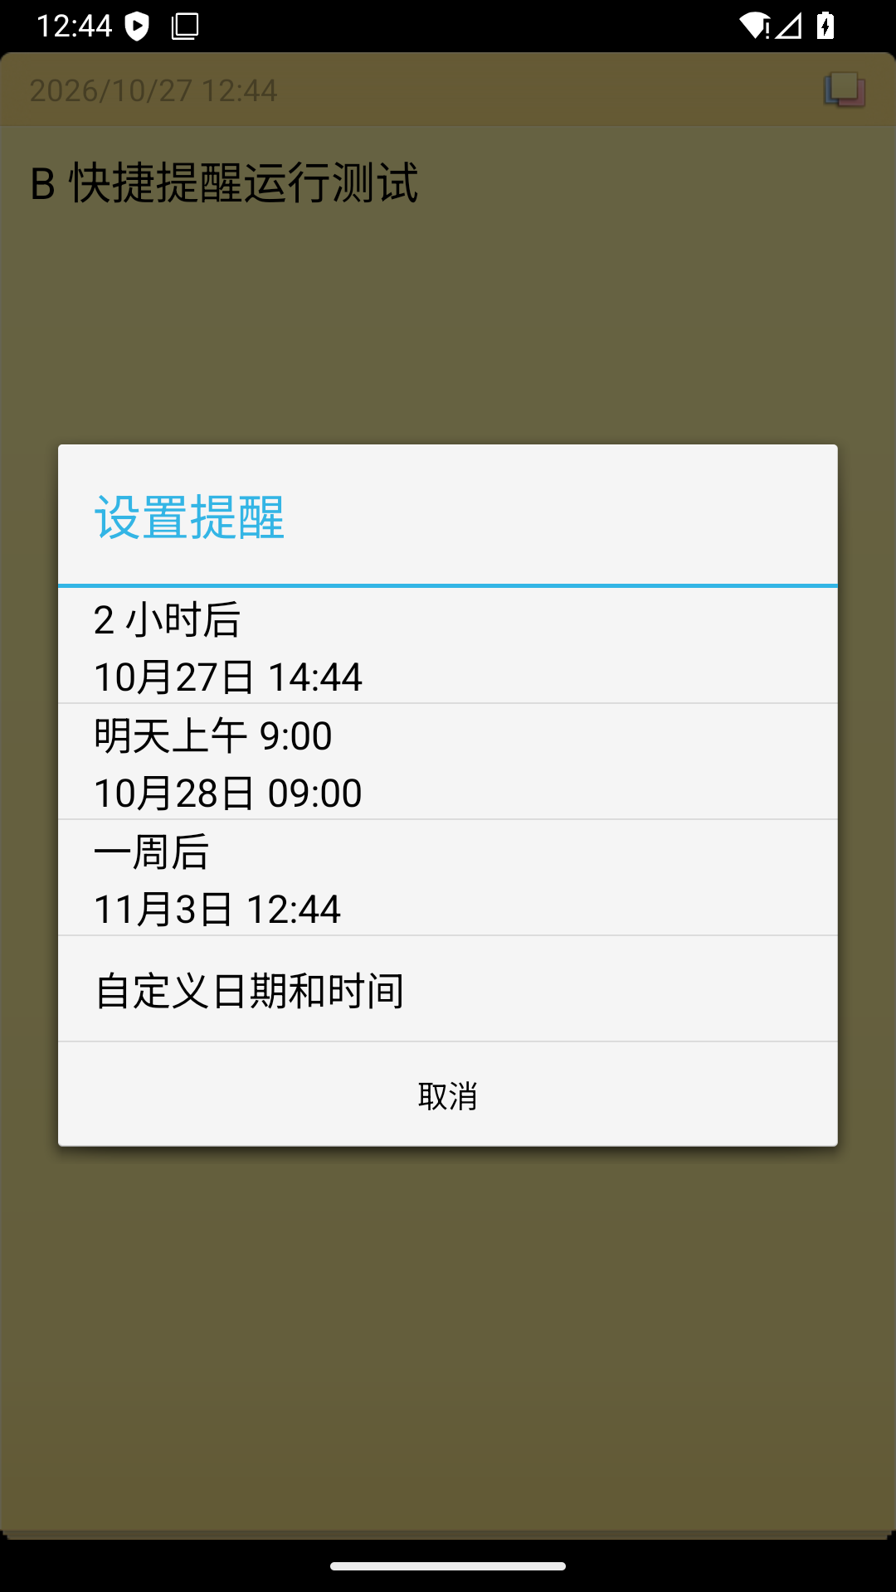
图 7 维护前 仅日期滚轮；图 8 维护后 快捷选项与具体时间
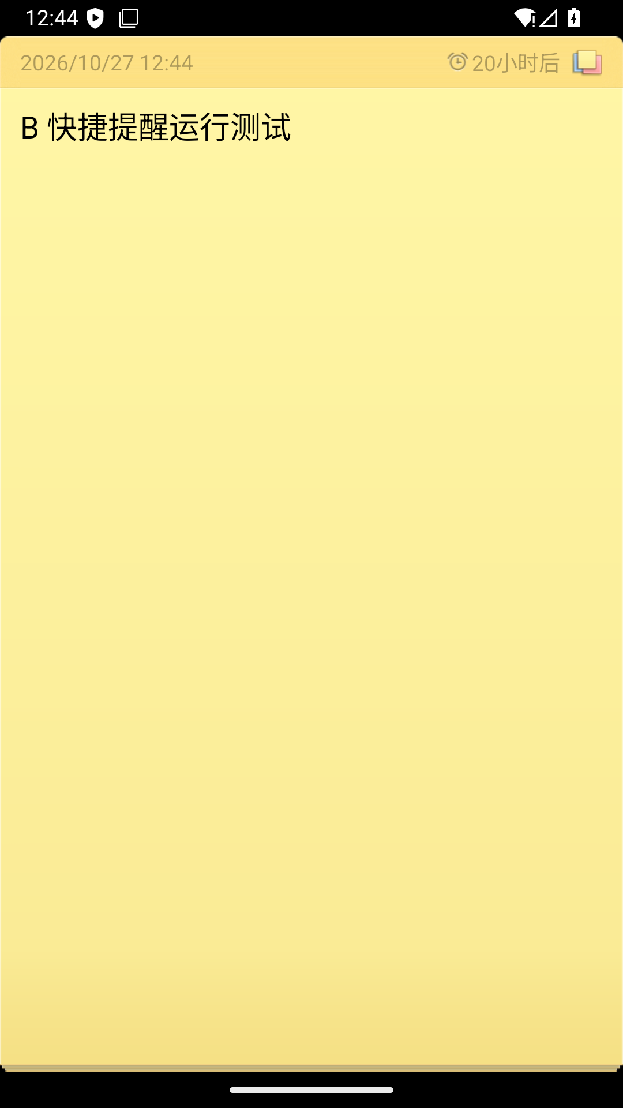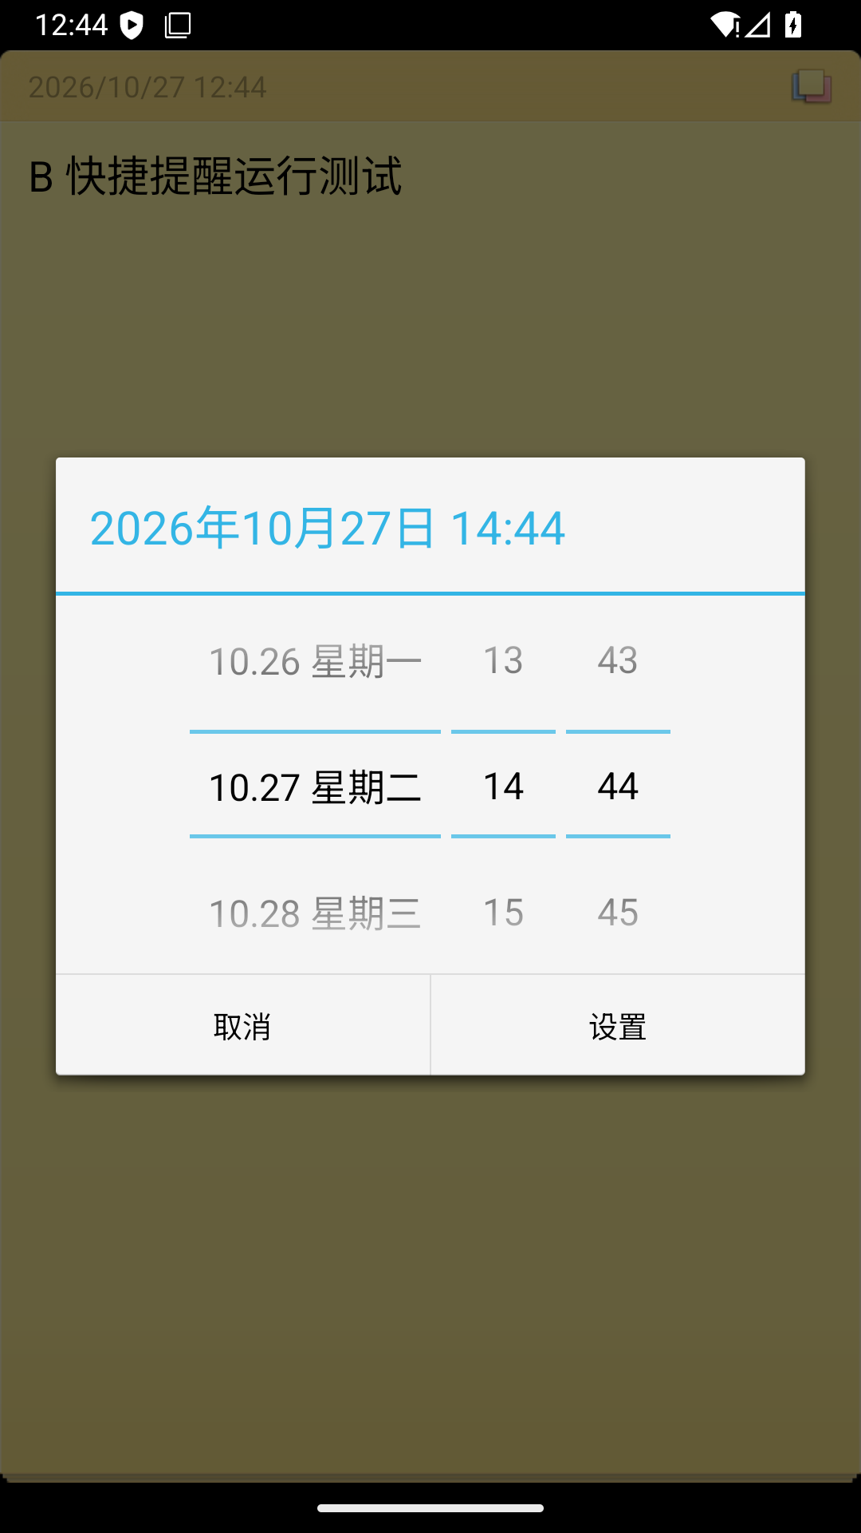
图 9 明天提醒立即保存；图 10 自定义入口保留
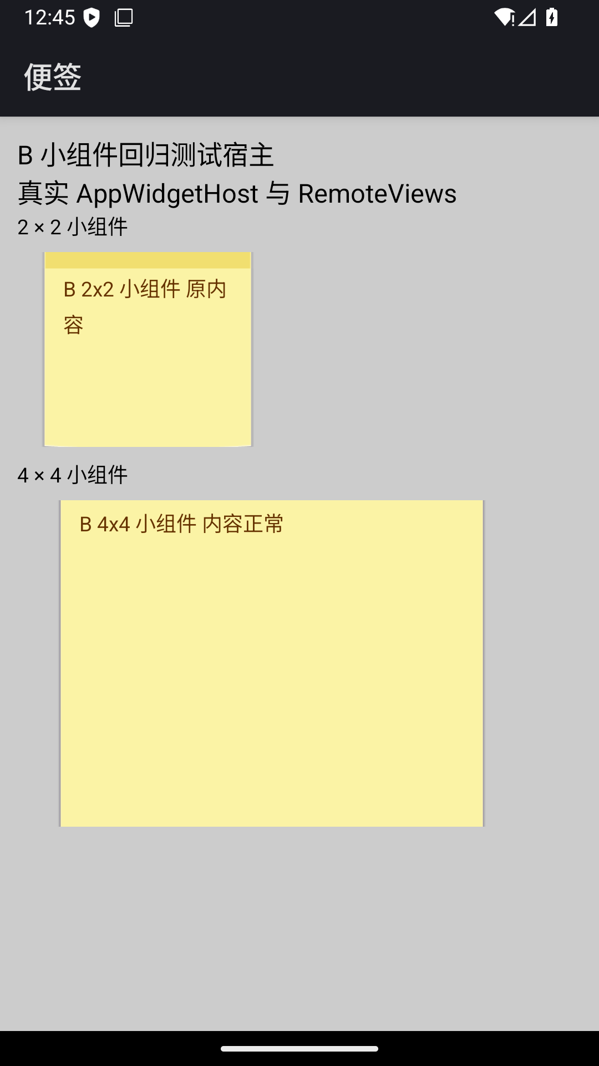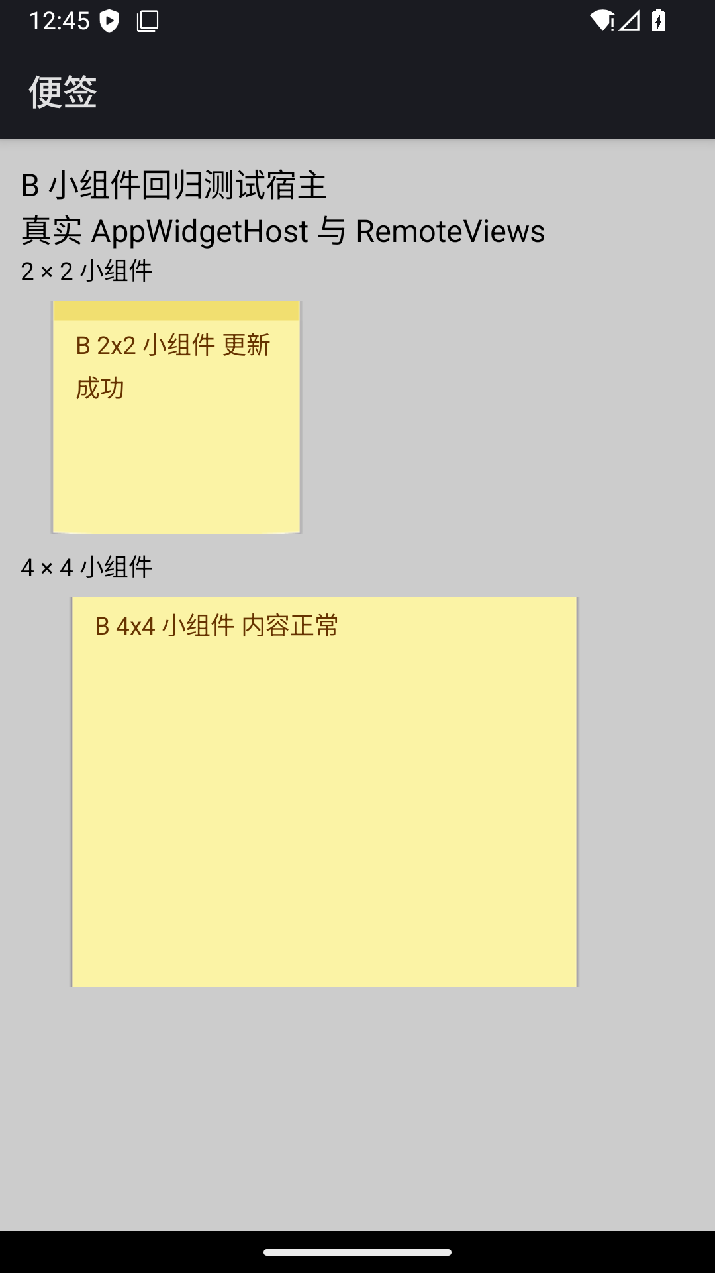
图 11 真实小组件测试宿主；图 12 通过编辑页更新组件
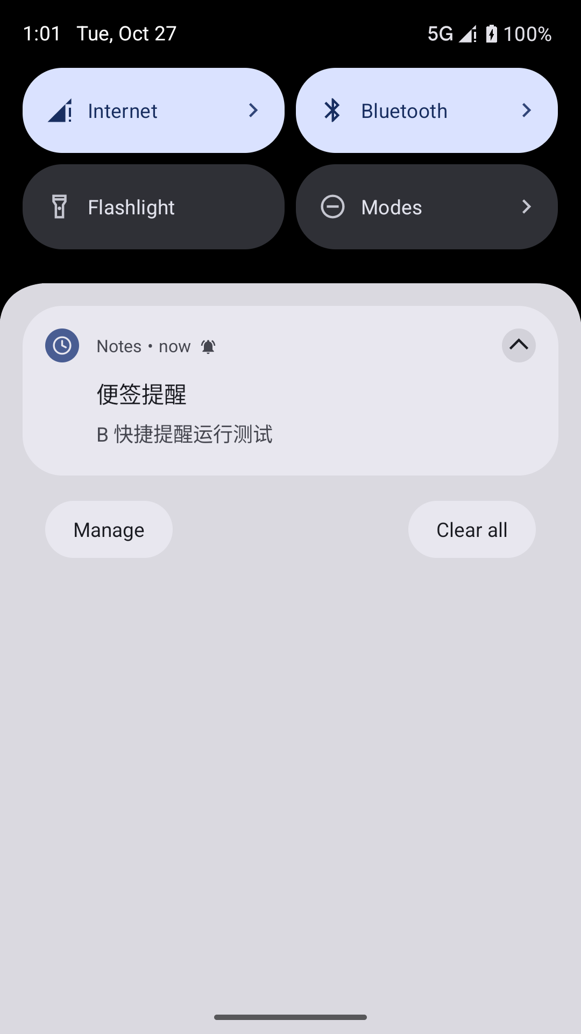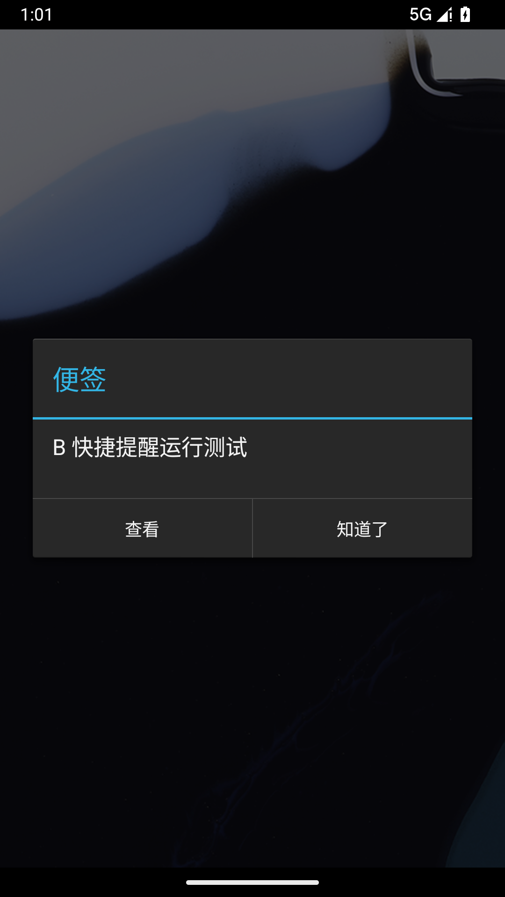
图 13 实际后台通知；图 14 点击进入原提醒页

实践收获和体会
通过把时间计算与系统调用分开，跨天、月末、年末和夏令时问题可以先用固定时间验证，再用设备验证权限、数据库和通知链路。不能只凭界面选项存在就认定提醒能够触发。
小组件回归采用真实 AppWidgetHost 与 RemoteViews，避免仅根据截图推断内容更新。但未执行真实桌面的拖放、不同启动器和厂商省电策略，这些仍属于后续集成验证范围。
设备测试曾因列表行 Accessibility 点击方式、复用 singleTop 编辑页作为组件宿主和过早检查开机广播而失败。修正测试入口、建立独立宿主、等待系统闹钟出现后重新验证；完整过程保存在 test-results.md，未把失败轮次计为通过。

大模型辅助实践的认识

5.1 使用的大模型CASE工具
使用 Codex 辅助阅读、实现、测试及文档整理。Git、Gradle、Android SDK/ADB、JDK、Android Lint 和 Word 模板是配套工具；未将大模型回答当作运行证据。

5.2大模型辅助的实践工作
示例任务是“将预设时间计算提取为纯 Java 类并覆盖月底与夏令时”。生成方案随后通过 26 个固定输入断言核验；Android 部分再执行真实 AlarmManager、通知、数据库及小组件回归。

5.3大模型辅助实践的收获和问题
自动化提高了定位重复路径和整理记录的效率，但测试宿主自身也会引入干扰。应保留原始失败日志、区分普通退出与强停，结合系统记录、实际界面和源码三类证据判断结果。

